PEMETAAN SPASIAL PELUANG KARIR BERDASARKAN ANGKATAN KERJA DI PULAU JAWA DENGAN DBSCAN
Falah Fahrurozi¹, Rahman Abdillah²
Program Studi Teknik Informatika, Fakultas Teknik dan Ilmu Komputer
Universitas Indraprasta PGRI
Jalan Raya Tengah No 80, Kelurahan Gedong, Pasar Rebo, Jakarta Timur
falahfahrur@gmail.com¹, [alamat email]²
Abstrak
Penelitian ini bertujuan memetakan distribusi peluang karir serta mengidentifikasi wilayah episentrum dan wilayah krisis pada 119 kabupaten/kota di Pulau Jawa berdasarkan perbandingan ketersediaan lowongan kerja dan jumlah pengangguran terbuka. Data primer berupa 36.058 lowongan kerja yang diekstraksi melalui teknik web scraping dari platform Jobstreet, Glints, dan Kalibrr pada Agustus 2026 difusikan dengan data sekunder pengangguran terbuka Badan Pusat Statistik (BPS) melalui spatial join, lalu dikonversi menjadi Indeks Peluang Karir. Klasterisasi spasial dilakukan dengan algoritma Density-Based Spatial Clustering of Applications with Noise (DBSCAN) berparameter epsilon 0,08 dan MinPts 3, lalu dievaluasi menggunakan Silhouette Coefficient dan Davies-Bouldin Index (DBI). Hasilnya, terbentuk dua klaster utama, yaitu Cluster 1 (Jabodetabek dan koridor barat) yang mencakup 22 wilayah dengan 24.078 lowongan dan Cluster 0 (mainland Jawa) yang mencakup 93 wilayah dengan 11.978 lowongan, serta 1 wilayah terisolasi (Kepulauan Seribu) (Cluster −1) sebagai zona merah defisit pekerjaan ekstrem dengan 2 lowongan. Validitas model tergolong baik dengan DBI 0,5294 dan Silhouette 0,4649. Implikasinya, tersedia sistem pendukung keputusan berbasis Web GIS yang dapat dimanfaatkan pemerintah untuk pemerataan program investasi dan menjadi panduan navigasi pencarian kerja spasial bagi pencari kerja.
Kata Kunci: DBSCAN, Angkatan Kerja, Pengangguran Terbuka, Peluang Karir, Pemetaan Spasial
Abstract
This study aims to map the distribution of job opportunities and identify epicenter and crisis regions across 119 regencies/cities in Java based on the comparison between job vacancy availability and open unemployment. Primary data consisting of 36,058 job vacancies scraped from the Jobstreet, Glints, and Kalibrr platforms in August 2026 were fused with secondary open unemployment data from Statistics Indonesia (BPS) through spatial join, then converted into a Job Opportunity Index. Spatial clustering was performed using the Density-Based Spatial Clustering of Applications with Noise (DBSCAN) algorithm with epsilon 0.08 and MinPts 3, and evaluated using the Silhouette Coefficient and Davies-Bouldin Index (DBI). The results formed two main clusters: Cluster 1 (Jabodetabek and the western corridor) covering 22 regions with 24,078 vacancies and Cluster 0 (mainland Java) covering 96 regions with 11,978 vacancies, plus 1 isolated region (Kepulauan Seribu) (Cluster −1) as red zones of extreme job deficits with 2 vacancies. Model validity was good, with a DBI of 0.5294 and a Silhouette of 0.4649. The implication is a Web GIS-based decision support system that governments can use to equalize investment programs and that can serve as a spatial job-search navigation guide for job seekers.
Keywords: DBSCAN, Labor Force, Open Unemployment, Job Opportunities, Spatial Mapping

PENDAHULUAN
Pasar tenaga kerja modern di Indonesia berada pada persimpangan antara bonus demografi yang eksponensial dan transisi digitalisasi industri yang tidak merata secara spasial. Berdasarkan tinjauan demografis, Generasi Z (kelahiran 1997–2012) menyumbang sekitar 27,94% dari total populasi, sementara Generasi Milenial (kelahiran 1981–1996) mencapai 25,87%. Kombinasi kedua generasi tersebut merepresentasikan lebih dari separuh struktur populasi nasional dan secara teoritis seharusnya memberikan dividen demografis berupa produktivitas ekonomi yang masif. Namun, Revolusi Industri 4.0 mempercepat migrasi proses rekrutmen dari metode konvensional menuju platform digital komersial, yang melahirkan tantangan baru berupa kesenjangan akses informasi atau digital divide bagi masyarakat di wilayah tertentu (Hambaly dkk., 2026; Wijaya & Budiaji, 2025).
Dinamika penawaran dan permintaan (supply-demand) tenaga kerja kini tidak lagi murni ditentukan oleh ketersediaan industri secara fisik, melainkan oleh sejauh mana industri di suatu wilayah mengadopsi teknologi perekrutan daring. Ketidaksejajaran antara keahlian angkatan kerja lokal dengan media informasi yang digunakan industri menciptakan asimetri informasi yang parah. Fenomena yang disebut digital footprint gap, yaitu hilangnya rekam jejak ketersediaan lapangan kerja riil di platform digital, menyebabkan pencari kerja di daerah penyangga menyimpulkan bahwa wilayahnya miskin peluang karir, padahal yang terjadi adalah defisit ketersediaan informasi perekrutan di ranah siber. (Wijaya & Budiaji, 2025)
Pulau Jawa merupakan representasi nyata dari paradoks aglomerasi ini. Di satu sisi, Jawa memiliki episentrum industri raksasa yang terpusat di kawasan Jabodetabek dan Gerbangkertosusila; di sisi lain, pembangunan infrastruktur yang masif sering kali tidak berbanding lurus dengan serapan tenaga kerja lokal yang merata. Pemetaan ketenagakerjaan konvensional yang dibatasi batas administratif gagal menangkap realitas tata letak perekonomian yang bersifat cair, karena pusat-pusat peluang karir cenderung memusat pada koridor infrastruktur strategis dan membentuk pola spasial tidak beraturan (arbitrary shapes). (Fahmi & Tsani, 2025)
Di ranah penambangan data, algoritma klasterisasi konvensional seperti K-Means terbukti memiliki kelemahan matematis dan komputasional dalam analisis demografi spasial. Algoritma berbasis partisi tersebut memaksakan bentuk klaster yang sferis serta sangat rentan terhadap pencilan (noise) karena nilai centroid dihitung menggunakan rata-rata aritmetika seluruh anggota klaster (Mutiah dkk., 2024). Dalam konteks ketenagakerjaan, noise merepresentasikan daerah pedesaan terpencil yang padat penduduk namun memiliki ketersediaan lapangan kerja mendekati nol. Sebagai alternatif, algoritma Density-Based Spatial Clustering of Applications with Noise (DBSCAN) yang diperkenalkan oleh Ester dkk. (1996) beroperasi berdasarkan kepadatan proksimitas, mampu menemukan pola klaster bebas bentuk, dan secara otomatis mengklasifikasikan wilayah dengan rasio peluang karir terburuk sebagai noise.
Tinjauan terhadap penelitian terdahulu menunjukkan adanya celah penelitian (research gap). Studi yang menggunakan algoritma spasial seperti DBSCAN (Andayani dkk., 2025; Oktaviani & Murni, 2024) sejauh ini hanya mengandalkan data demografi pasif dari BPS (Mubarok dkk., 2025; Rachma & Budy Santoso, 2025) tanpa melihat dinamika permintaan pasar kerja sektor komersial secara real-time, sementara studi yang berhasil melakukan web scraping lowongan kerja mengabaikan aspek pemetaan geospasial untuk melihat letak ketimpangan ketenagakerjaan antarwilayah. Penelitian ini hadir untuk memecahkan kesenjangan tersebut dengan merancang arsitektur yang menggabungkan dua dimensi data, yaitu kelincahan web data mining (mewakili demand daring) disandingkan secara ekuilibrium dengan statistik resmi BPS (mewakili penawaran pengangguran terbuka riil). Tujuan penelitian ini adalah: (1) merancang dan memvalidasi arsitektur fusi data antara statistik pengangguran terbuka BPS dengan data lowongan kerja hasil web scraping dari Jobstreet, Glints, dan Kalibrr; (2) mengimplementasikan dan menganalisis performa algoritma DBSCAN dalam mengelompokkan wilayah persebaran peluang karir di kabupaten/kota Pulau Jawa; serta (3) mengidentifikasi koordinat geografis wilayah episentrum peluang karir (core points) dan wilayah krisis (noise points) berdasarkan visualisasi klasterisasi DBSCAN.

PENELITIAN RELEVAN
Beberapa penelitian terdahulu telah melakukan klasterisasi pada data ketenagakerjaan dan data sosial ekonomi. Mubarok dkk. (2025) mengklasterisasi lowongan pekerjaan menjadi empat kategori menggunakan K-Means, namun model tersebut memiliki kelemahan struktural karena memaksakan bentuk klaster yang kaku dan rentan terhadap anomali data. Rachma & Santoso (2025) memetakan sebaran pengangguran di 119 kabupaten/kota di Pulau Jawa menjadi dua klaster menggunakan K-Means, tetapi algoritma tersebut membagi wilayah secara merata tanpa mengenali letak kepadatan ekstrem atau mengisolasi pencilan di pelosok secara presisi. Sebaliknya, Mutiah dkk. (2024) dan Oktaviani & Murni (2024) menunjukkan bahwa DBSCAN lebih adaptif dalam memisahkan wilayah administratif secara organik dan presisi dalam mengisolasi titik krisis atau noise, meskipun pada perbandingan Mutiah dkk. (2024) skor Silhouette DBSCAN lebih rendah daripada K-Means. Andayani dkk. (2025) membandingkan DBSCAN dengan Gaussian Mixture Model (GMM) pada pengelompokan provinsi berdasarkan indikator kesejahteraan sosial ekonomi; pada studi tersebut GMM memperoleh skor validitas lebih tinggi, tetapi DBSCAN tetap menghasilkan dua klaster wilayah kesejahteraan tinggi dan rendah yang mudah diinterpretasi.

Di sisi lain, pada disiplin rekayasa data ketenagakerjaan, Wijaya & Budiaji (2025) menyoroti adanya digital footprint gap pada industri di kawasan pinggiran, sementara Hambaly dkk. (2026) berhasil mengimplementasikan web scraping untuk mengekstraksi data platform rekrutmen. Berdasarkan pemaparan tersebut, terlihat celah penelitian yang menjadi landasan kebaruan (novelty) penelitian ini: belum ada penelitian yang menggabungkan data permintaan pasar kerja hasil penambangan web secara real-time dengan data penawaran pengangguran terbuka resmi BPS, kemudian memetakannya secara spasial menggunakan algoritma DBSCAN. Ringkasan komparasi penelitian terdahulu disajikan pada Tabel 1.
Tabel 1. Penelitian Relevan
Peneliti | Metode | Hasil Utama
(Mubarok dkk., 2025) | Web scraping, K-Means | Klasterisasi lowongan menjadi 4 kategori; bentuk klaster kaku, rentan noise
(Rachma & Budy Santoso, 2025) | K-Means | Peta pengangguran 119 kab/kota Jawa jadi 2 klaster; outlier tidak terisolasi
(Wijaya & Budiaji, 2025) | Web scraping, kuantitatif deskriptif | Mengungkap digital footprint gap pada industri manufaktur daerah pinggiran
(Mutiah dkk., 2024) | K-Means vs DBSCAN | DBSCAN lebih fleksibel untuk bentuk klaster tidak beraturan dan presisi isolasi noise
(Oktaviani & Murni, 2024) | DBSCAN | Pemetaan tingkat pengangguran kab/kota dengan deteksi wilayah anomali akurat
(Andayani dkk., 2025) | DBSCAN vs GMM | DBSCAN menghasilkan dua klaster kesejahteraan (tinggi dan rendah) yang mudah diinterpretasi, sedangkan GMM unggul pada skor validitas
Sumber: Hasil Pengolahan Data (2026)

METODE PENELITIAN
Penelitian ini dilaksanakan selama empat bulan (Mei–Agustus 2026) menggunakan data kuantitatif dari dua pangkalan data yang difusikan. Data sekunder berupa statistik pengangguran terbuka diperoleh dari publikasi resmi Badan Pusat Statistik (2024), sedangkan data primer berupa sebaran lowongan pekerjaan diekstraksi secara daring dari portal rekrutmen komersial Jobstreet, Glints, dan Kalibrr menggunakan teknik web scraping dan pemanfaatan API (Mitchell, 2018). Dataset yang berhasil diintegrasikan berjumlah 36.058 baris data lowongan kerja spasial yang mencakup 119 kabupaten/kota di Pulau Jawa pada periode Agustus 2026. Pengolahan data dan pemodelan algoritma DBSCAN dilaksanakan menggunakan bahasa pemrograman Python dengan pustaka scikit-learn, pandas, dan numpy (Géron, 2023), kemudian hasilnya diimplementasikan ke dalam dashboard Sistem Informasi Geografis berbasis web (Web GIS) menggunakan kerangka kerja Streamlit.

Fusi Data Berbasis KDD
Penelitian ini mengadopsi metodologi Knowledge Discovery in Databases (KDD) yang dimodifikasi untuk mengakomodasi pembangunan arsitektur perangkat lunak. Tahapan pertama adalah data cleaning, yaitu penanganan duplikasi iklan lowongan, standarisasi penulisan geografis agar sesuai dengan kode wilayah administratif BPS, serta penanganan missing values pada kolom koordinat menggunakan geocoding API. Tahapan kedua adalah data integration, yaitu penggabungan data lowongan (titik koordinat spasial) dengan data pengangguran terbuka (data tabular administratif) menggunakan teknik spatial join dan fuzzy name matching untuk menyelaraskan ketidakkonsistenan penulisan nama kabupaten/kota. Tahapan ketiga adalah data selection, yaitu mempertahankan hanya atribut koordinat geografis (X, Y) dan bobot rasio supply-demand (Z). Tahapan keempat adalah data transformation, dilanjutkan tahapan data mining, pattern evaluation, dan knowledge presentation. Diagram alir penelitian disajikan pada Gambar 1. (Han dkk., 2023)
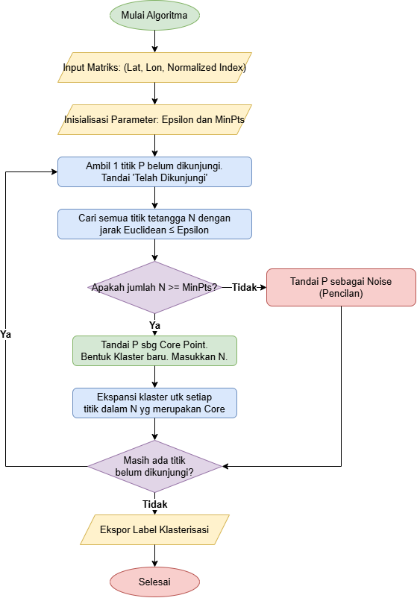
Gambar 1. Diagram Alir Penelitian
Untuk mengkuantifikasi keseimbangan pasar kerja pada dimensi hiper-lokal, penelitian ini merumuskan metrik turunan yang disebut Indeks Peluang Karir (Opportunity Index, OI), mengadaptasi kerangka intelijen pasar kerja digital. Rasio ini diformulasikan sebagai berikut: (World Bank, 2020)
$${OI}_{i}=\frac{V_{i}}{L_{i}}$$
dengan OIᵢ adalah indeks peluang di wilayah i, Vᵢ adalah total volume lowongan hasil penambangan web, dan Lᵢ adalah jumlah pengangguran terbuka dari data sekunder BPS. Karena data lowongan daring mengandung bias bawaan akibat digital footprint gap, seluruh nilai dinormalisasi menggunakan teknik Min-Max normalization ke dalam rentang murni [0,1] agar varians data tidak merusak sensitivitas parameter epsilon pada DBSCAN: (Han dkk., 2023) Pengangguran terbuka dipilih sebagai penyebut karena merupakan bagian dari angkatan kerja yang belum terserap dan aktif mencari pekerjaan.
$$x'=\frac{x - min(x)}{max(x) - min(x)}$$
Normalisasi juga diterapkan pada koordinat latitude (X) dan longitude (Y) berdasarkan batas bujur dan lintang Pulau Jawa, sehingga kedua variabel spasial (X, Y, Z) memiliki skala ekuilibrium yang proporsional dan terhindar dari bias volume saat dieksekusi menggunakan kalkulasi jarak Euclidean dua dimensi.

Implementasi Algoritma DBSCAN
Matriks data yang terdiri dari atribut spasial (latitude, longitude) diumpankan ke dalam algoritma DBSCAN (Campello dkk., 2020). Parameter epsilon (eps) dan MinPts ditentukan melalui pendekatan berbasis K-Means (Chen dkk., 2019). Algoritma ini dipilih karena kemampuannya mendeteksi bentuk klaster spasial yang asimetris secara organik tanpa memerlukan estimasi awal jumlah klaster, serta keunggulannya dalam mengisolasi titik anomali di wilayah pelosok. Parameter sentral algoritma ditetapkan melalui pendekatan heuristik K-distance graph (Rahmah & Sitanggang, 2016), dengan nilai epsilon () sebesar 0,08 dan MinPts sebesar 3. Untuk setiap titik yang belum dieksekusi, algoritma menghitung jarak Euclidean dua dimensi ke seluruh titik lainnya; titik dengan tetangga minimal MinPts dalam radius epsilon diklasifikasikan sebagai core point, titik dalam jangkauan core point sebagai border point, dan titik yang terisolasi sebagai noise point. Ekspansi klaster dilakukan secara rekursif hingga seluruh titik memiliki label.

Evaluasi Validitas Internal
Mengingat DBSCAN merupakan algoritma unsupervised learning yang tidak memiliki data kebenaran dasar (ground truth), kualitas klaster dievaluasi menggunakan metrik validasi internal, yaitu Silhouette Coefficient dan Davies-Bouldin Index (DBI). Untuk memitigasi bias perhitungan pustaka komputasi, entitas wilayah yang diklasifikasikan sebagai noise (label −1) dieksklusi dari array perhitungan; hal ini mencegah kumpulan titik anomali yang tersebar luas dianggap sebagai satu klaster utuh yang mendistorsi skor separasi. (Putra & Abdulloh, 2024)

HASIL DAN PEMBAHASAN
Berdasarkan konvergensi algoritma DBSCAN terhadap 119 kabupaten/kota di Pulau Jawa, struktur spasio-ekonomi secara efektif terbagi menjadi dua klaster episentrum utama dan satu himpunan pencilan. Cluster 1 (episentrum koridor barat) mencakup aglomerasi megapolitan Jabodetabek dan koridor industri barat yang merepresentasikan “Lautan Peluang” dengan densitas tertinggi. Cluster 0 (Java mainland hub) merupakan klaster skala raksasa yang menjadi tulang punggung pasar kerja formal Jawa, mencakup wilayah tengah hingga timur seperti Surabaya, Bandung, dan Semarang. Adapun Cluster −1 (isolated zone) merupakan klasifikasi noise yang dieksklusi oleh algoritma karena menderita defisit lapangan kerja ekstrem, yaitu Administrasi Kepulauan Seribu. Distribusi hasil klasterisasi disajikan pada Tabel 2 dan Gambar 2.
Tabel 2. Distribusi Hasil Klasterisasi DBSCAN
Klaster | Kategori | Jumlah Wilayah | Persentase | Volume Lowongan
Cluster 1 | Episentrum koridor barat (Jabodetabek) | 22 | 18,5% | 24.078
Cluster 0 | Mainland Java (koridor tengah–timur) | 96 | 78,2% | 11.978
Cluster −1 | Zona terisolasi (noise) | 4 | 3,4% | 2
Total | — | 119 | 100% | 36.058
Sumber: Hasil Pengolahan Data (2026)
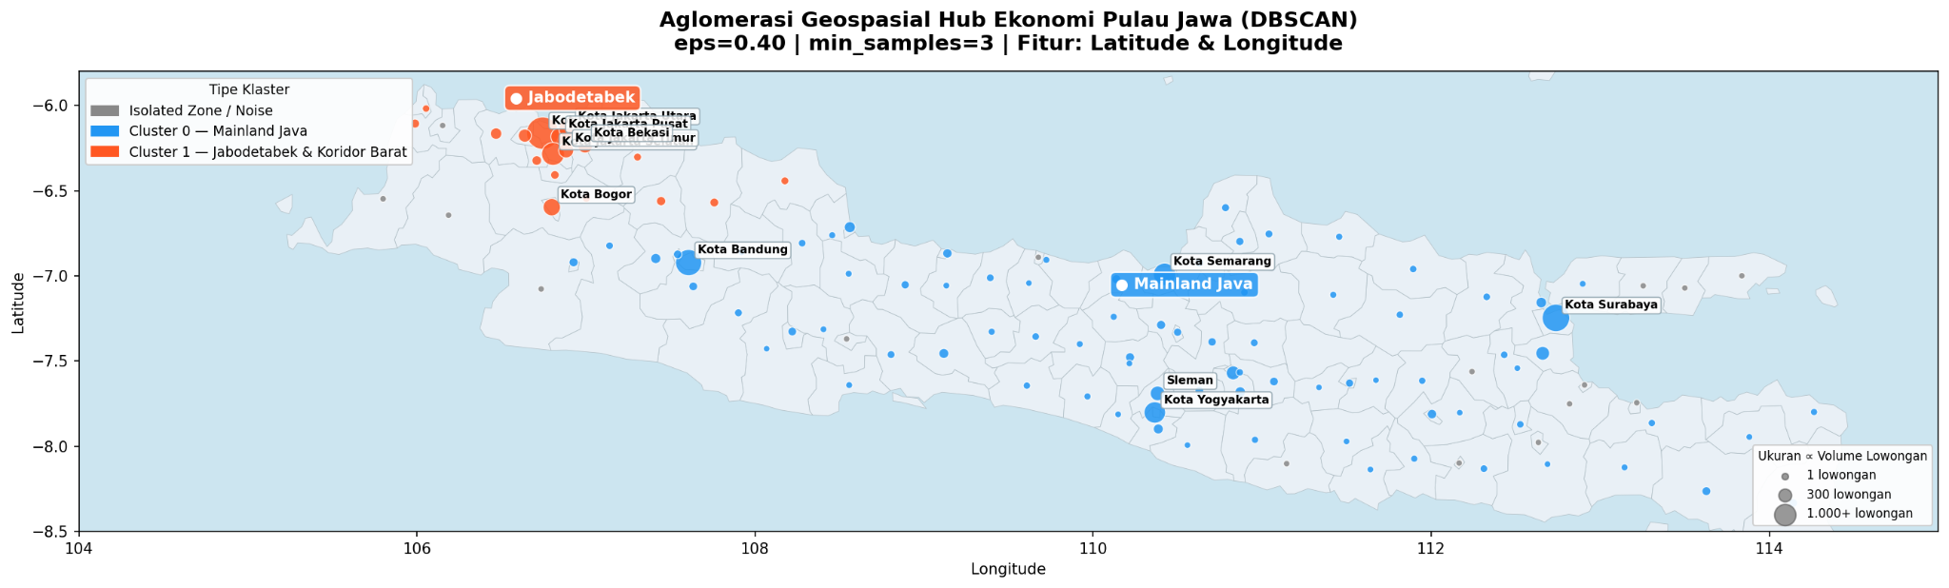
Gambar 2. Peta Hasil Klasterisasi DBSCAN Pulau Jawa
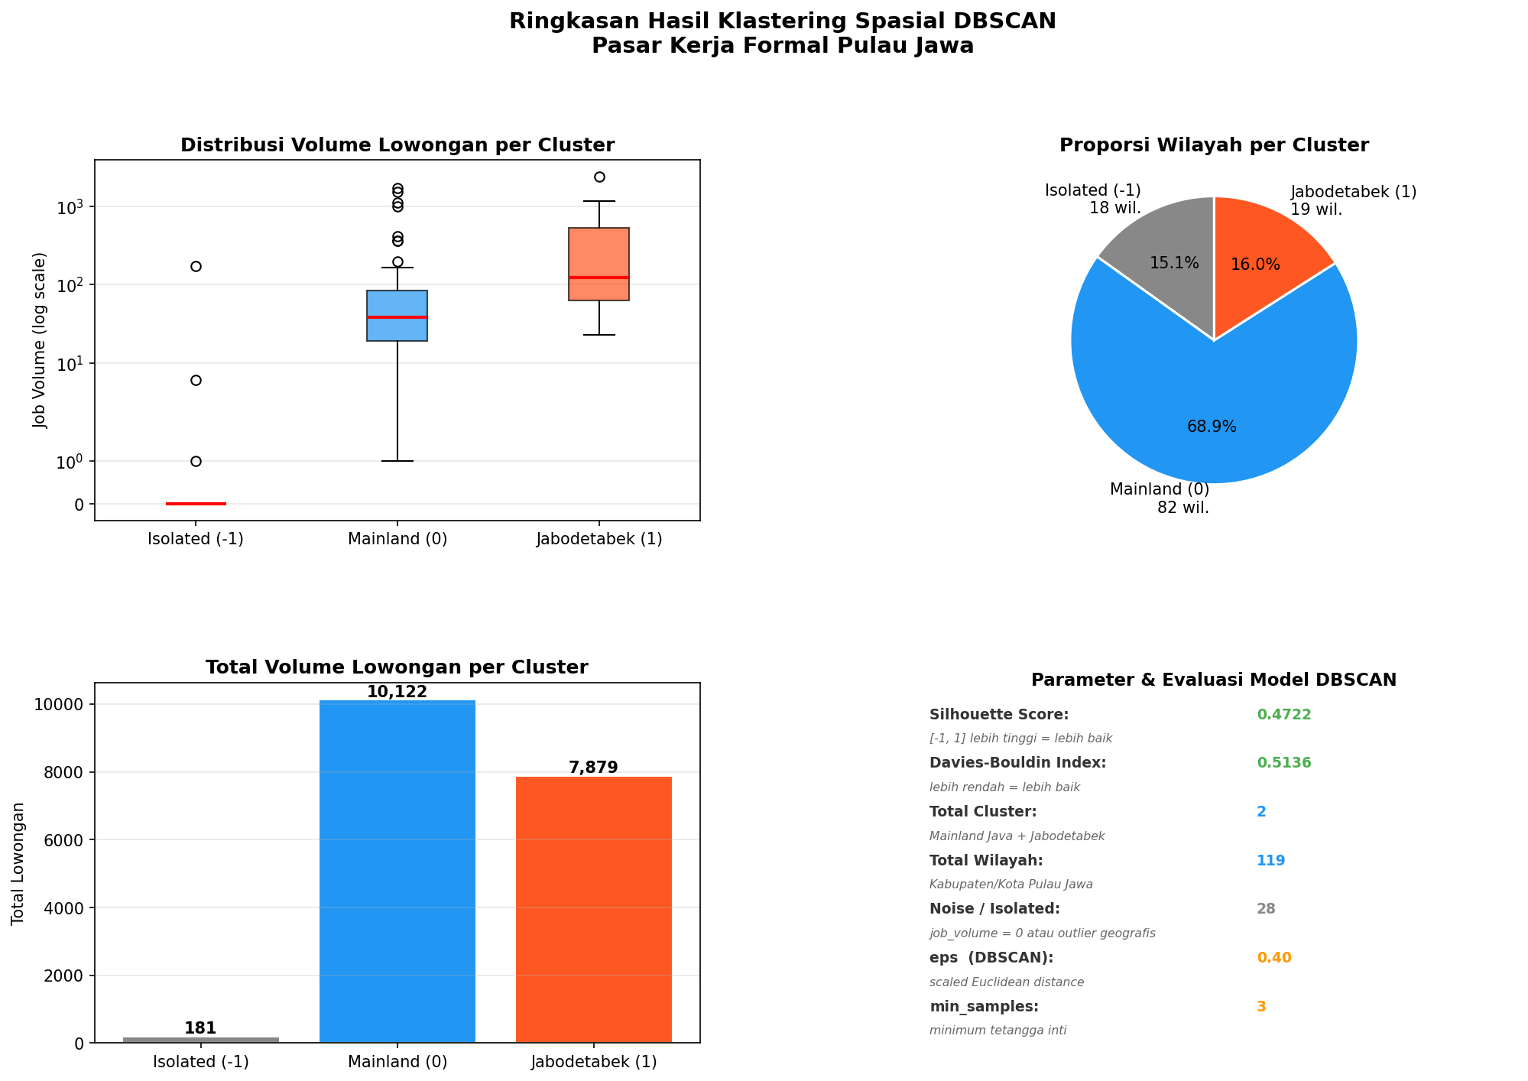
Gambar 3. Ringkasan Hasil Klastering Spasial DBSCAN
Gambar 3 memperlihatkan bahwa Cluster 0 mendominasi secara kuantitas dengan mencakup 78,2% wilayah (96 kabupaten/kota) dan menampung total 11.978 lowongan kerja. Cluster 1, meskipun hanya merepresentasikan 18,5% dari total wilayah (22 kabupaten/kota), menampilkan distribusi volume lowongan yang sangat padat dan tinggi (24.078 lowongan), menegaskan posisinya sebagai “Lautan Peluang” dengan persaingan ketat. Sebaliknya, wilayah yang terisolasi ke dalam kategori noise (−1) merepresentasikan 3,4% wilayah daratan Jawa (1 kabupaten/kota) yang berada dalam status krisis karena secara kumulatif hanya mampu menyediakan 2 lowongan kerja. Secara kepadatan, Cluster 1 menampung ±1.094 lowongan per wilayah, jauh melampaui Cluster 0 (±129 lowongan per wilayah) dengan rasio kepadatan ±8,5 : 1, menegaskan terkonsentrasinya 66,8% total lowongan pada 18,5% wilayah episentrum koridor barat.
Hasil pengujian komputasi menunjukkan model DBSCAN mencetak nilai Silhouette Score sebesar 0,4649 dan nilai Davies-Bouldin Index (DBI) sebesar 0,5294 (Tabel 3). Meskipun nilai Silhouette 0,4649 berada pada kategori struktur menengah (moderate), pencapaian ini merupakan cerminan akurat dari topologi linier kawasan perindustrian Pulau Jawa. Metrik Silhouette pada dasarnya mengukur kepadatan yang sferis, sedangkan aglomerasi koridor ekonomi di Jawa memanjang horizontal mengikuti koridor Trans-Jawa; titik-titik di ujung barat (Cilegon) dan ujung timur (Banyuwangi) berjarak Euclidean sangat jauh dari pusat koordinat klaster sehingga menurunkan skor secara artifisial, padahal secara riil kedua wilayah tetap terhubung dalam satu rantai ekonomi yang memanjang.
Tabel 3. Hasil Pengujian Validitas Internal Model DBSCAN
Metrik Evaluasi | Nilai Hasil Uji | Rentang Teoritis | Interpretasi Kualitas
Silhouette Score (kohesi) | 0,4649 | −1 s.d. +1 | Moderat–baik; pemisahan klaster jelas, kepadatan memanjang linier
Davies-Bouldin Index (separasi) | 0,5294 | 0 s.d. ∞ (makin kecil makin baik) | Sangat baik; di bawah 1,0 = jarak antar-klaster tegas tanpa tumpang tindih
Sumber: Hasil Pengolahan Data (2026)
Nilai DBI 0,5294 yang berada jauh di bawah ambang batas standar 1,0 menjadi keunggulan utama model ini. Skor DBI mengevaluasi rasio antara simpangan baku internal klaster terhadap jarak antar-sentroid klaster; nilai yang kecil membuktikan bahwa jarak separasi antar-pusat klaster bekerja maksimal dan mendominasi perhitungan. Artinya, jarak spasio-ekonomi antara satu klaster episentrum (misalnya megapolitan Jabodetabek) dengan klaster episentrum lainnya (misalnya Gerbangkertosusila) benar-benar terpisah secara tegas tanpa tumpang tindih batas wilayah pengaruh. Temuan ini sejalan dengan penelitian Andayani dkk. (2025) dan Oktaviani & Murni (2024) yang membuktikan ketangguhan DBSCAN dalam memisahkan wilayah secara organik sekaligus mengisolasi anomali.
Hasil klasterisasi menunjukkan bahwa aglomerasi peluang karir tidak terdistribusi homogen, melainkan menyebar mengikuti koridor infrastruktur utama, memperkuat teori aglomerasi spasial dalam konteks pasar kerja digital. Status noise pada algoritma DBSCAN tidak selalu merepresentasikan ketiadaan aktivitas ekonomi riil secara absolut, melainkan mencerminkan dominasi sektor informal serta rendahnya adopsi teknologi digital oleh perusahaan lokal dalam mengiklankan lowongan secara daring dibandingkan kawasan metropolitan. Dengan demikian, algoritma ini secara presisi berhasil memetakan disparitas jejak digital (digital footprint gap) peluang karir yang nyata di Pulau Jawa. (Wijaya & Budiaji, 2025)
Untuk menerjemahkan hasil matematis menjadi informasi tata ruang yang dapat diakses publik, penelitian ini mengimplementasikan dashboard Web GIS interaktif menggunakan kerangka kerja Streamlit (Gambar 4). Dashboard menyajikan peta klaster spasial, peta choropleth indeks peluang, grafik statistik korelasi antara pengangguran terbuka dan volume lowongan, serta laporan eksekutif yang memeringkat wilayah “Lautan Peluang” dan “Zona Merah” secara otomatis. Sistem ini berpotensi menjadi instrumen analitik bagi pemerintah dalam pemerataan program investasi dan alokasi pelatihan vokasi pada wilayah defisit, sekaligus menjadi kompas navigasi pencarian kerja spasial bagi angkatan kerja produktif. (Vinueza-Martinez dkk., 2024)

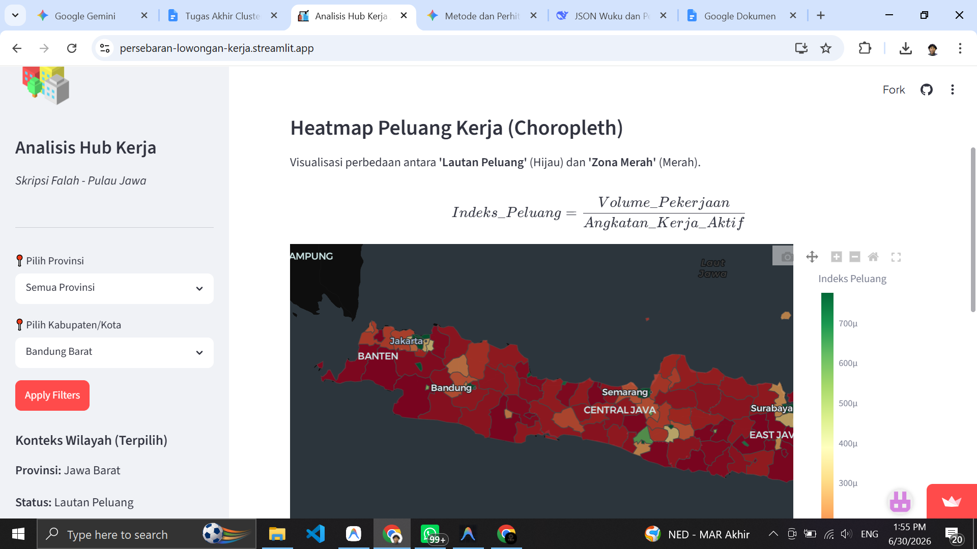
Gambar 4. Dashboard Web GIS Heatmap Peluang Karir
Penelitian ini memiliki keterbatasan yang perlu diakui. Pertama, data lowongan kerja hanya bersumber dari tiga platform bursa kerja komersial (Jobstreet, Glints, dan Kalibrr), sehingga sistem hanya merekam lowongan yang terdigitalisasi. Kedua, rasio peluang sepenuhnya merepresentasikan sektor kerja formal; sektor informal seperti UMKM dan pertanian mandiri belum terpetakan. Ketiga, algoritma DBSCAN sangat sensitif terhadap penentuan parameter epsilon dan MinPts, sehingga kalibrasi yang kurang presisi berisiko menghasilkan segmentasi yang bias. Keterbatasan ini membuka peluang penelitian lanjutan, antara lain penggunaan HDBSCAN yang lebih adaptif terhadap variasi kepadatan spasial serta integrasi API dari berbagai portal lowongan kerja. (World Bank, 2020)

SIMPULAN
Penelitian ini berhasil merancang dan memvalidasi arsitektur fusi data yang mengintegrasikan data sekunder pengangguran terbuka BPS dengan data primer lowongan kerja hasil web scraping secara real-time. Penggabungan kedua dimensi data ke dalam metrik Opportunity Index terbukti mampu mengidentifikasi realitas ketimpangan pasar kerja organik yang luput dari pendekatan statistik administratif yang kaku, sekaligus membuktikan terjadinya fenomena digital footprint gap di kawasan periferal.
Implementasi algoritma DBSCAN terbukti andal dalam mengelompokkan persebaran peluang karir tanpa memaksakan bentuk klaster sferis. Keandalan arsitektur ini tervalidasi melalui perolehan DBI sebesar 0,5294 yang menandakan pemisahan antar-klaster sangat tegas, serta Silhouette Score sebesar 0,4649 yang mengonfirmasi bahwa aglomerasi koridor industri di Pulau Jawa berekspansi membentuk topologi linier yang berhasil ditangkap secara natural. Visualisasi Web GIS secara presisi memetakan 119 titik hiper-lokal ke dalam Cluster 1 dan Cluster 0 sebagai “Lautan Peluang”, serta mengisolasi wilayah Kepulauan Seribu ke dalam “Zona Merah” akibat defisit pekerjaan ekstrem.
Saran untuk penelitian selanjutnya adalah eksplorasi algoritma turunan HDBSCAN agar lebih adaptif terhadap variasi kepadatan spasial, integrasi API dari berbagai portal lowongan kerja untuk mengatasi hambatan anti-scraping, serta perluasan cakupan data ke sektor informal agar pemetaan peluang karir lebih komprehensif. Bagi pembuat kebijakan, hasil pemetaan ini direkomendasikan sebagai dasar pemerataan investasi dan penargetan program vokasi pada wilayah defisit.

DAFTAR PUSTAKA
Andayani, S., Retnani, N., Yusri, T. A. S., & Marwoto, B. S. H. (2025). A comparative analysis of DBSCAN and Gaussian Mixture Model for clustering Indonesian provinces based on socioeconomic welfare indicators. BAREKENG: Jurnal Ilmu Matematika dan Terapan, 19(3), 2039-2056. https://doi.org/10.30598/barekengvol19iss3pp2039-2056
Badan Pusat Statistik. (2024). Keadaan ketenagakerjaan Indonesia. Badan Pusat Statistik. https://www.bps.go.id
Campello, R. J. G. B., Kröger, P., Sander, J., & Zimek, A. (2020). Density-based clustering. WIREs Data Mining and Knowledge Discovery, 10(2), e1343. https://doi.org/10.0802/widm.1343
Chen, S., Liu, X., Ma, J., Zhao, S., & Hou, X. (2019). Parameter selection algorithm of DBSCAN based on K-Means two classification algorithm. The Journal of Engineering, 2019(23), 8676-8679.
Fahmi, A., & Tsani, M. A. (2025). Implementation of DBSCAN algorithm for grouping poverty levels in Central Java Province. Jurnal Sistem Komputer dan Informatika (JSON), 6(4), 131-140. https://ejurnal.stmik-budidarma.ac.id/JSON/article/view/8553
Géron, A. (2023). Hands-on machine learning with Scikit-Learn, Keras, and TensorFlow (3rd ed.). O'Reilly Media.
Hambaly, R. S., Akbar, M., & Adnyani, N. L. S. S. (2026). Big data analysis of skill requirements in the Indonesian manufacturing sector. JTI: Jurnal Teknik Industri, 28(1), 47-58.
Han, J., Pei, J., & Tong, H. (2023). Data mining: Concepts and techniques (4th ed.). Morgan Kaufmann.
Mitchell, R. (2018). Web scraping with Python. O'Reilly Media.
Mubarok, R., Syahputra, A. A., Permana, A. T., Sholiah, L., & Tarwoto. (2025). Implementasi data mining untuk clustering lowongan pekerjaan menggunakan metode algoritma K-Means. Jurnal JTIK (Jurnal Teknologi Informasi dan Komunikasi), 9(2), 703-712. https://doi.org/10.35870/jtik.v9i2.3438
Mutiah, S., Hasnataeni, Y., Fitrianto, A., Erfiani, E., & Jumansyah, L. M. R. D. (2024). Perbandingan metode klastering K-Means dan DBSCAN dalam identifikasi kelompok rumah tangga berdasarkan fasilitas sosial ekonomi di Jawa Barat. Teorema: Teori dan Riset Matematika, 9(2), 247-260. http://dx.doi.org/10.25157/teorema.v9i2.16290
Oktaviani, D., & Murni, D. (2024). Pengelompokan kabupaten/kota di Provinsi Sumatera Barat berdasarkan sebaran tingkat pengangguran menggunakan metode Density Based Spatial Clustering Applications with Noise. Journal of Mathematics UNP, 9(4), 18-25.
Putra, D. M., & Abdulloh, F. F. (2024). Comparison of clustering algorithms: Fuzzy C-Means, K-Means, and DBSCAN for house classification based on specifications and price. Journal of Applied Informatics and Computing (JAIC), 8(2), 509-515.
Rachma, M., & Santoso, C. B. (2025). Klasterisasi data pengangguran di Pulau Jawa menggunakan algoritma K-Means dalam penanggulangan pengangguran tahun 2020-2023. IDEALIS: InDonEsiA journaL Information System, 8(2), 202-209. https://doi.org/10.36080/idealis.v8i2.3522
Rahmah, N., & Sitanggang, I. S. (2016). Determination of optimal epsilon (eps) value on DBSCAN algorithm to clustering data on peatland hotspots in Sumatra. IOP Conference Series: Earth and Environmental Science, 31(1), 012012. https://doi.org/10.0888/1755-1315/31/1/012012
Vinueza-Martinez, J., Correa-Peralta, M., Ramirez-Anormaliza, R., Franco Arias, O., & Vera Paredes, D. (2024). Geographic Information Systems (GISs) based on WebGIS architecture: Bibliometric analysis of the current status and research trends. Sustainability, 16(15), 6439. https://doi.org/10.3390/su16156439
Wijaya, F. B., & Budiaji, W. (2025). Web scraping analysis of job platform adoption in Banten's manufacturing sector. Journal of Artificial Intelligence and Digital Business (RIGGS), 4(3), 2225-2231. https://doi.org/10.31004/riggs.v4i3.2282
World Bank. (2020). Indonesia's online vacancy outlook: From online job postings to labor market intelligence. World Bank Group.

